Aula Prática 11: Coerência

Felipe dos Anjos Rezende

Departamento de Engenharia Elétrica,

Universidade Federal de Viçosa, Viçosa - MG

*Resumo-* Neste relatório será comparado dois formatos para o mesmo áudio.

Introdução

A estimativa do quanto dois sinais são parecidos têm muitas aplicações em processamento de sinais. Além disso, em muitos casos as saídas de sistemas possuem uma relação sinal ruído muito baixa, fazendo com que seja difícil a detecção da resposta a uma dada entrada.

Objetivos

O objetivo desta prática é comparar as formatações .mp3 e .WAV.

Materiais e Métodos

Para a realização desta prática é necessário a utilização do software MATLAB.

Em primeira instância foi solicitado a coerência entre dois sinais.

Resultados e Discussões

A figura 1 representa a os sinais gerados enquanto a figura 2 representa a coerência entre eles.

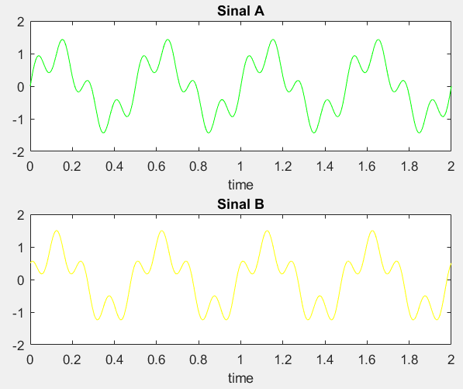

Figura 1- Funções geradas

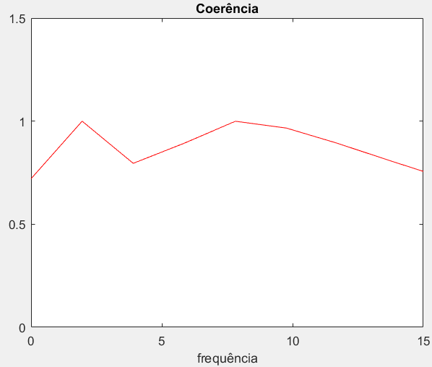

Figura 2- Coerência 1

Note a presença da coerência em 2Hz e 8Hz.

Na segunda parte foi feita a coerência entre dois formatos de um mesmo áudio. Vide figura 4. Os sinais dos áudios estão expressos na figura 3.

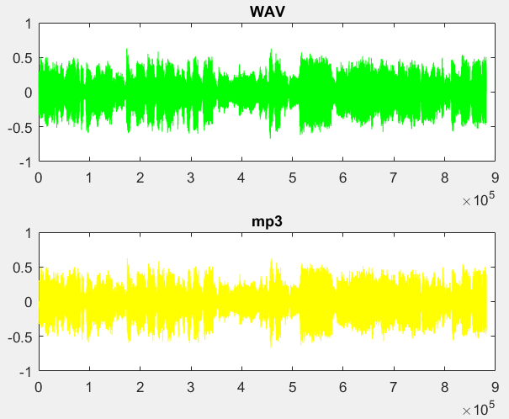

Figura 3- .WAV e .mp3

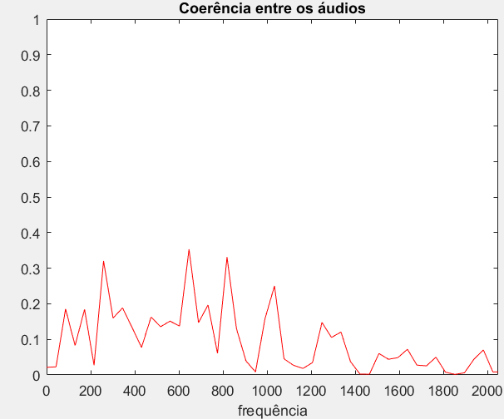

Figura 4- Coerência .WAV e .mp3

Note que pra frequências maiores a coerência menor. Isso se dá pela perda devido a passagem para mp3.

1. Conclusões

Pode-se concluir por meio da comparação entre dois tipos de áudio através da coerência, que apesar de pequenas as diferenças, elas existem para maiores frequências.

Referências

[1] ROTEIRO_P11_ELT. Disponível em: https://ava.ufv.br/. Acesso em: setembro de 2021.